COMISION MUNICIPAL DE HACIENDA DEL MUNICIPIO DE
SAN JUAN DE LOS LAGOS.
2018-2021

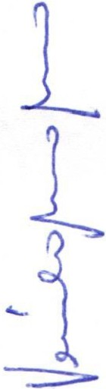INTEGRANTES DE COMISION. PRESENTE:
Anteponiendo un cordial saludo, por medio del presente el que suscribe ,
C. LIC DENIS ALEJANDRA PLASCENCIA CAMPOS, presidenta de la
comisión de Hacienda

Convoca a reunión de la misma, con verificativo el día martes 11 de Febrero del 2020, al terminar de sesionar las comisiones de (Presupuesto, Patrimonio y Gobernación), en el mismo lugar donde se llevaran las mismas, donde se estará presentando el siguiente:

Orden del día

1.- Lista de asistencia
2.- Aprobación del orden del día
3.- Seguimiento a los acuerdos tomados en la reunión anterior. 4.- Asuntos Generales. (Si los hubiera).
5.- Clausura de la sesión.
ATENTAMENTE:

SAN JUAN DE LOS LAGOS, JALISCO; A FECHA DE SU P.RESENTACION.

C.C.P. DIRECCION DE COMUNICACIÓN SOCIAL.
C.C.P. PRESIDENTE MUNICIPAL DEL MUNICIPIO DE SAN JUAN DE LOS LAGOS.
C.C.P. SECRETARIO GENERAL DEL MUNICIPIO DE SAN JUAN DE LOS LAGOS.

ESION ORDINARIA DE COMISION MUNICIPAL DE
HACIENDA.

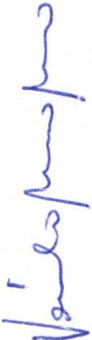Comisión Municipal de Hacienda del H. Ayuntamiento Constitucional de
San Juan de los Lagos, Jalisco, 2018-2021

En San Juan de los Lagos, Jalisco siendo las 15 horas con 21 minutos del día 14 de enero del año 2020 dos mil veinte , por lo que estando reunidos en el salón de cabildo , los que integran la COMISION DE HACIENDA de San Juan de los Lagos, y con Fundamento legal para el funcionamiento de la comisión de Hacienda, en base al Reglamento del Ayuntamiento de San Juan de los Lagos:

Artículo 63.- La Comisión Edilicia de Hacienda Municipal tiene las siguientes atribuciones:
l. Proponer, anal izar, estudiar y dictaminar las iniciativas concernientes a la hacienda y finanzas públ icas del mun icipio;
11. Evaluar los trabajos de las dependen cias municipale s con funciones en la materia y con base en sus resultados y las necesidade s
operantes, proponer las medidas pertinentes para orientar la política que al respecto deba emprender el munic ipio;
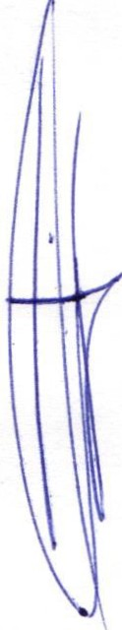111. Evaluar la actividad hacendaria municipal, mediante la presentación de informes y propuestas que logran avances para el ejercicio y aprovechamiento de Jos ingresos y egresos del municipio.
- Cumplir las obligaciones que le fija la ley que establece las bases generales de la administración pública municipa l del Estado de Jalisco .
- . Vigilar el cumplimiento y la exacta aplicación de las partidas del Presupuesto de Egresos destinadas a sueldos y
prestaciones de ley, con el fin de lograr la correcta aplicación de estos rubros a los servidores públicos del Ayuntamie nto, evitando la incorporación en éste de estfmulos económicos por fin de administración para los munícipes y los titulares de las dependenc ias del Ayuntamiento .

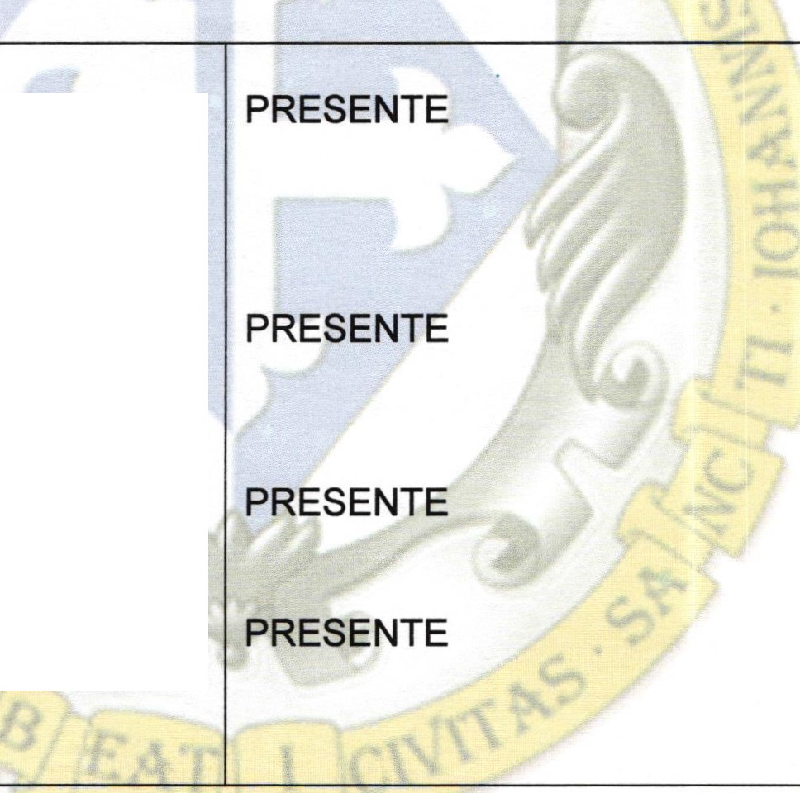Se procede a celebrar sesión , con la toma de lista de asistencia y en su caso hacer la correspondiente declaratoria de quorum legal:

l. | El Síndico Municipal. LIC. DENIS ALEJANDRA PLASCENCIA CAMPOS | PRESENTE
 | Que será el Presidente de la
 | Comisión .
11. | Secretario General del
 | Ayuntamiento de San Juan de los Lagos, LIC VERULO MURO
111. | MURO.  El Tesorero Municipal . LCP.
FELIPE DE JESUS RUIZ PEREZ
IV. Contralor Municipal. LCP. PRESENTE FEDERICO LOPEZ PADILLA .

ORDEN DEL OlA

1.- Lista de asistencia y declaratoria de quorum .

Acuerdo.- este punto del orden del día se encuentra debidamente desahogado , toda vez que al inicio de esta sesión se tomó lista de asistencia y se hizo la declaratoria de quorum legal.

2.- Aprobación del orden del día .

Acuerdo.- Una vez sometido a consideración el orden del día , previamente circulado , es aprobado por 4 votos a favor de los integrantes presentes que corresponde a una mayoría calificada se aprueba el orden del día sometido .

3.- ASUNTOS POR FRACCION DEL ARTICULO 63 REGLAMENTO DE AYUNTAMIENTO.

SION ORDINARIA DE COMISION MUNICIPAL DE HACIENDA.

l. Se expone por parte del encargado de la Hacienda Municipal, el informe de la entrega de los presupuestos de ingreso 2020 y egreso 2020 ante las instancias correspondientes, esto en tiempo y forma.
11. Se establecen las condiciones para dar seguimiento a través de esta comisión sobre la aplicación de los recursos municipales, que a través de informes periódicos por medio de la Tesorería Municipal, para dar cuenta de los
detalles pormenorizados del mismo.
111. Se comenta por parte de la Tesorería que se está trabajando en la elaboración del programa anual de compras 2020 y que se entregara en la próxima reunión de comisión.
IV. Se mantendrá prácticas de revisión y consulta para dar cuenta del
cumplimiento a las disposiciones reglamentaria sobre el ejercicio fiscal 2020.
V. Vigilancia para dar cuenta de no aplicar estímulos , bonos a los servidores públicos dando cumplimiento a las disposiciones reglamentarias.

Acuerdo: lnfonnativo

4.- Asuntos generales.

No se trataron asuntos generales .

Acuerdo: lnfonnativo

5.- Integrantes de la dicha Comisión , en virtud que ha sido agotado el orden del día, se declara concluida la presente sesión, a las 15 horas con 45 minutos del día de hoy, firmando los que en ella intervinieron, quisieron y supieron hacerlo.

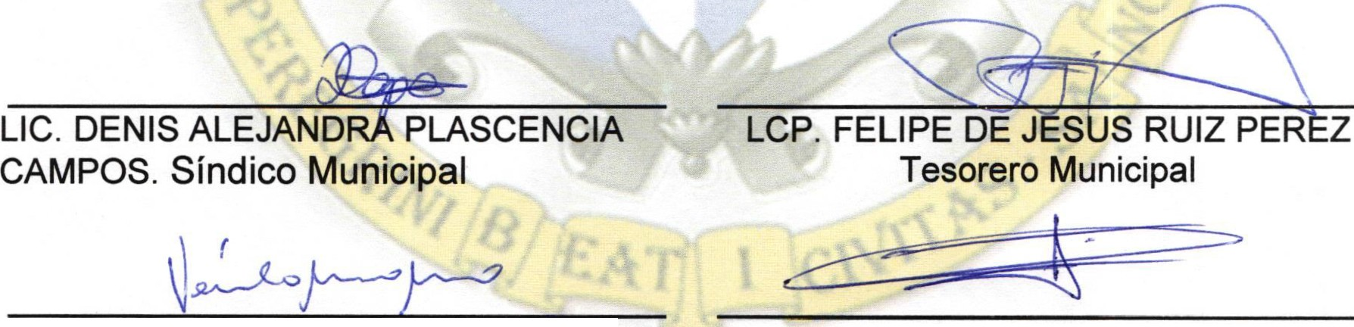LIC VERULO MURO MURO.
Secretario General del Municipio
LCP. FEDERICO LOPEZ
PADILLA. Contralor Municipal.

